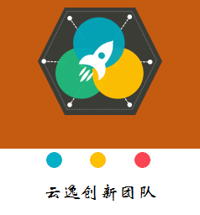

你喜欢四轴吗？
那你一定看过TED上拉菲羅安德烈惊人的飞行器展示
http://www.ted.com/talks/raffaello_d_andrea_the_astounding_athletic_power_of_quadcopters?language=zh-tw
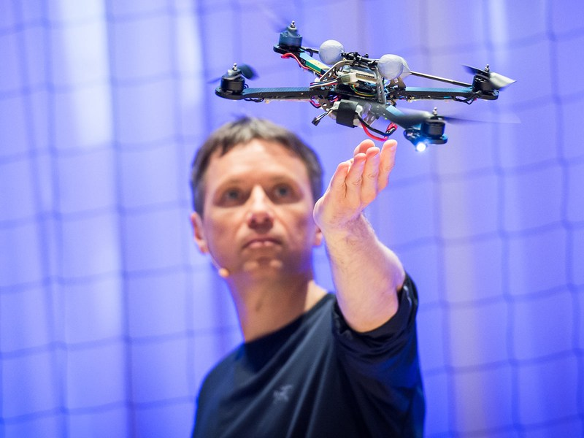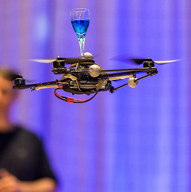

那你也一定看过Vijay Kumar展示的室内高性能无人机SLAM演示

http://www.ted.com/talks/vijay_kumar_robots_that_fly_and_cooperate

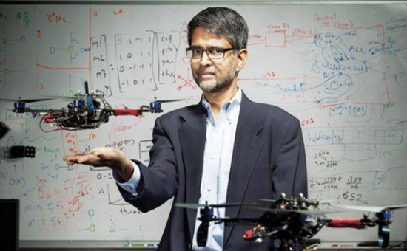

你是否觉得国外无人机大牛的团队除了技术牛逼他们的飞行器造型也很吸引人，
这些机架没有花哨的外观，但是看你来就很高逼格，极具科研范，TED上使用的机架都是来自德国ASCTEC公司的Hummingbird机架，淘宝上的机架和他们比起来简直是不能看。

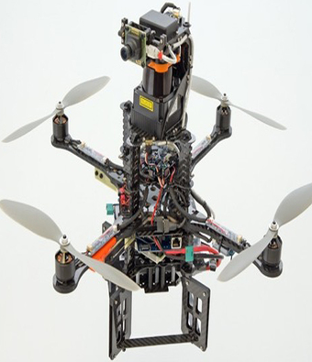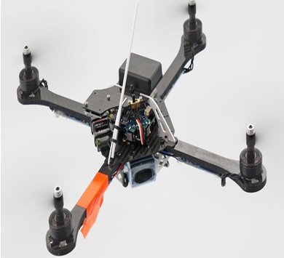
VS
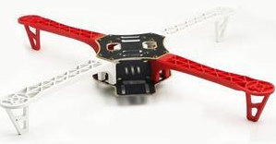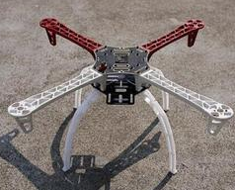

店主从开始做四轴组不下20架飞机，每架都是组装时兴奋完成后觉得后悔，然后重新组装新的机架发现还是不满意，不是造型不好看就是没办法挂载更多模块当然最重要的就是续航时间，转来转去还是觉得ASCTEC的机架好，最初店家想通过国外代购购买但是价格实在太贵而且不单卖机架一套要6万元而且还要80欧的运费，在强迫症的趋使下店家觉得自己制作因此通过参考官网资料并重新改进小店推出了蜂鸟X4机架，该机架除了保留了Hummingbird机架的全碳，高强度，轻量化的特点外还增大了机架主板能安装更多传感器，同时增高了中心高度方便安装更大的电池。

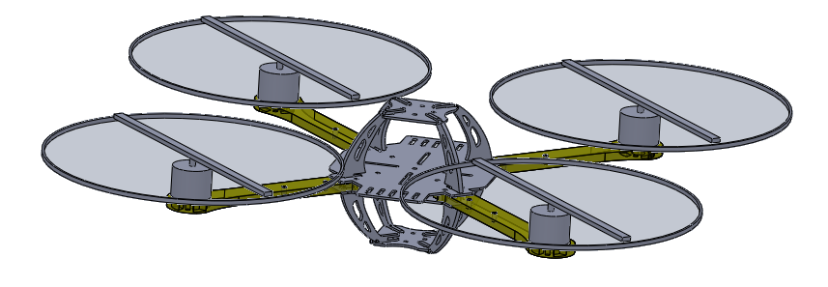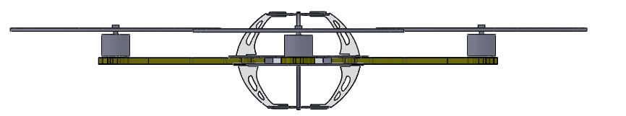
机械设计图

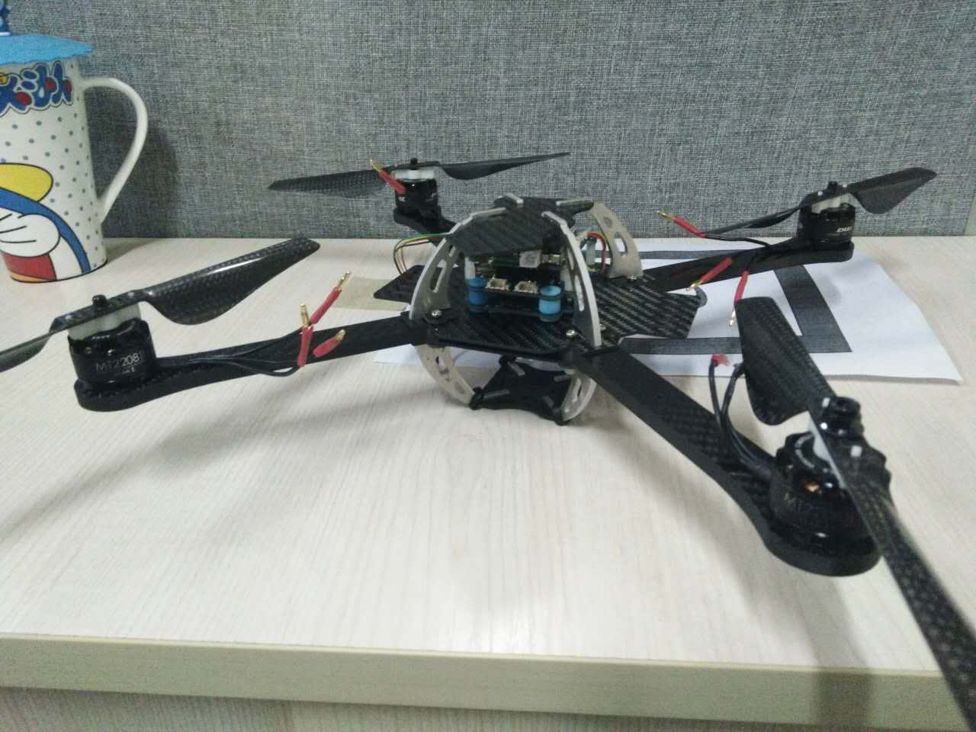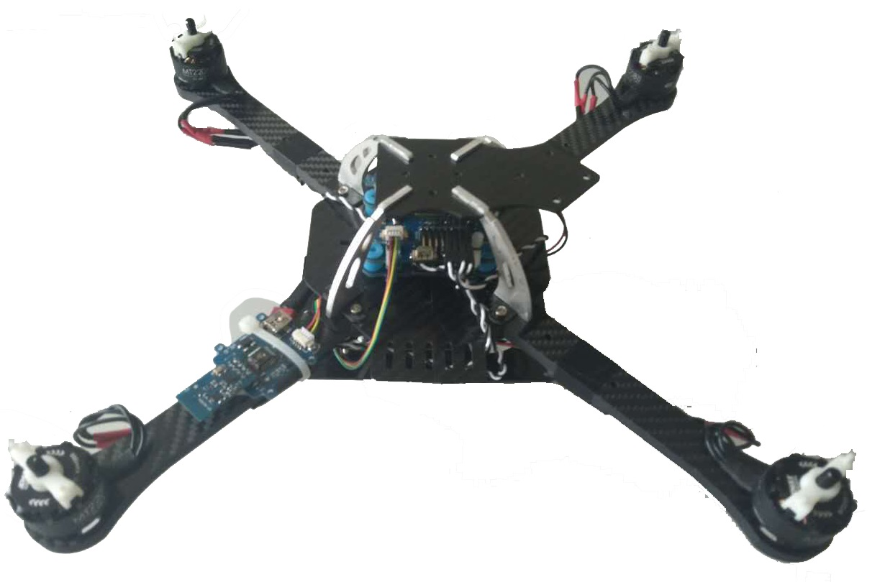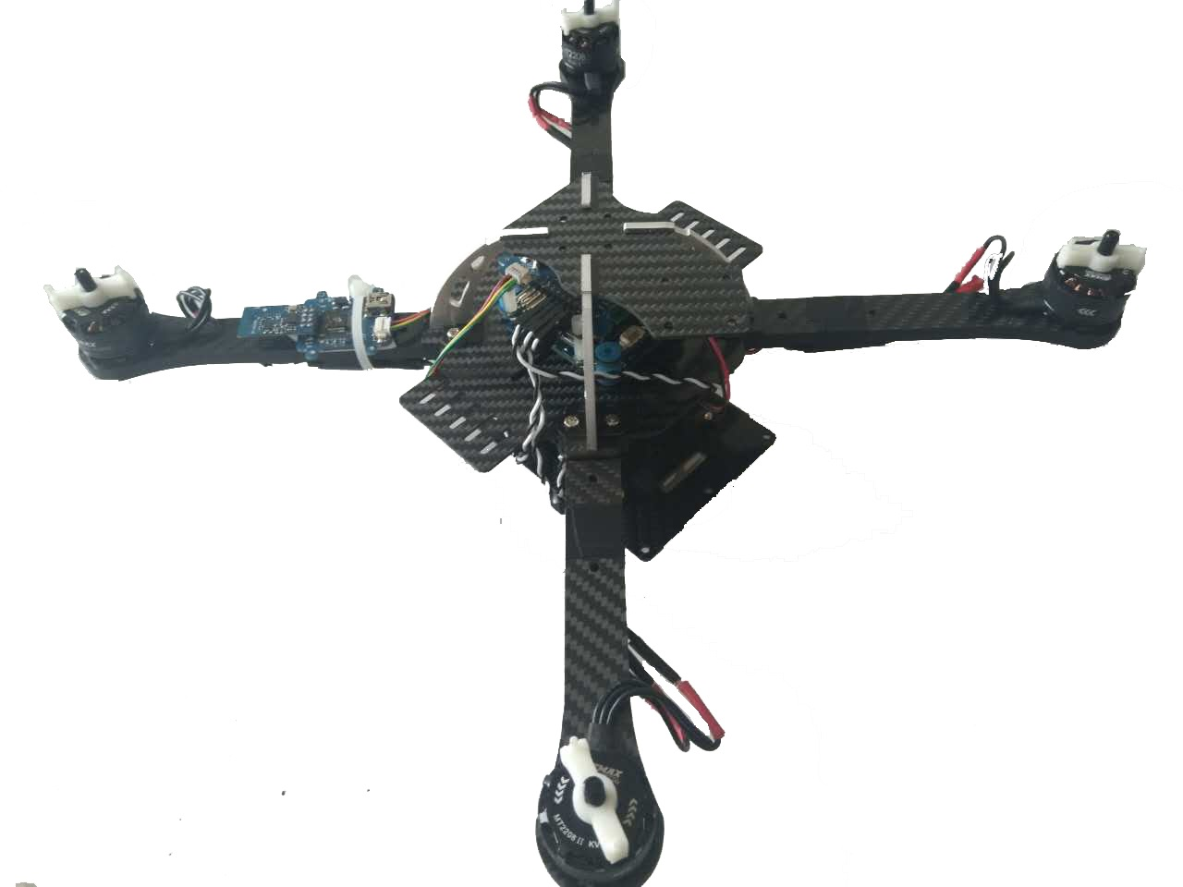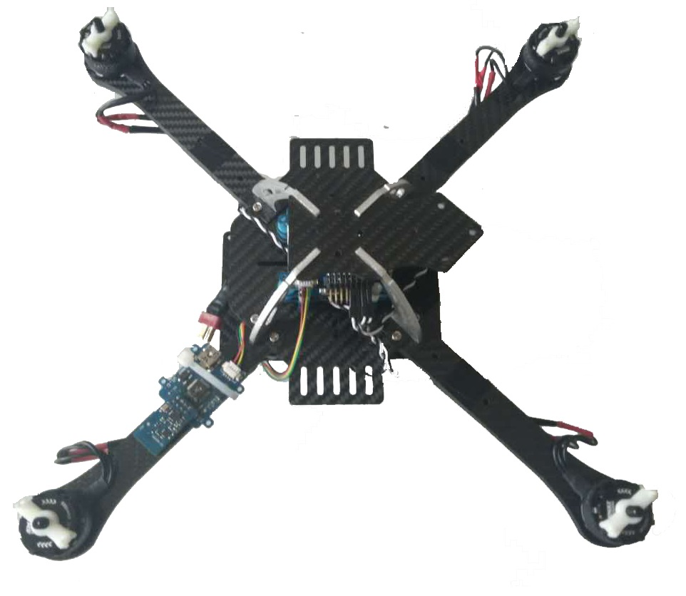
实物图
机架参数
轴距 | 350mm
重量 | 150g
材料 | 碳素板+铝合金支架

